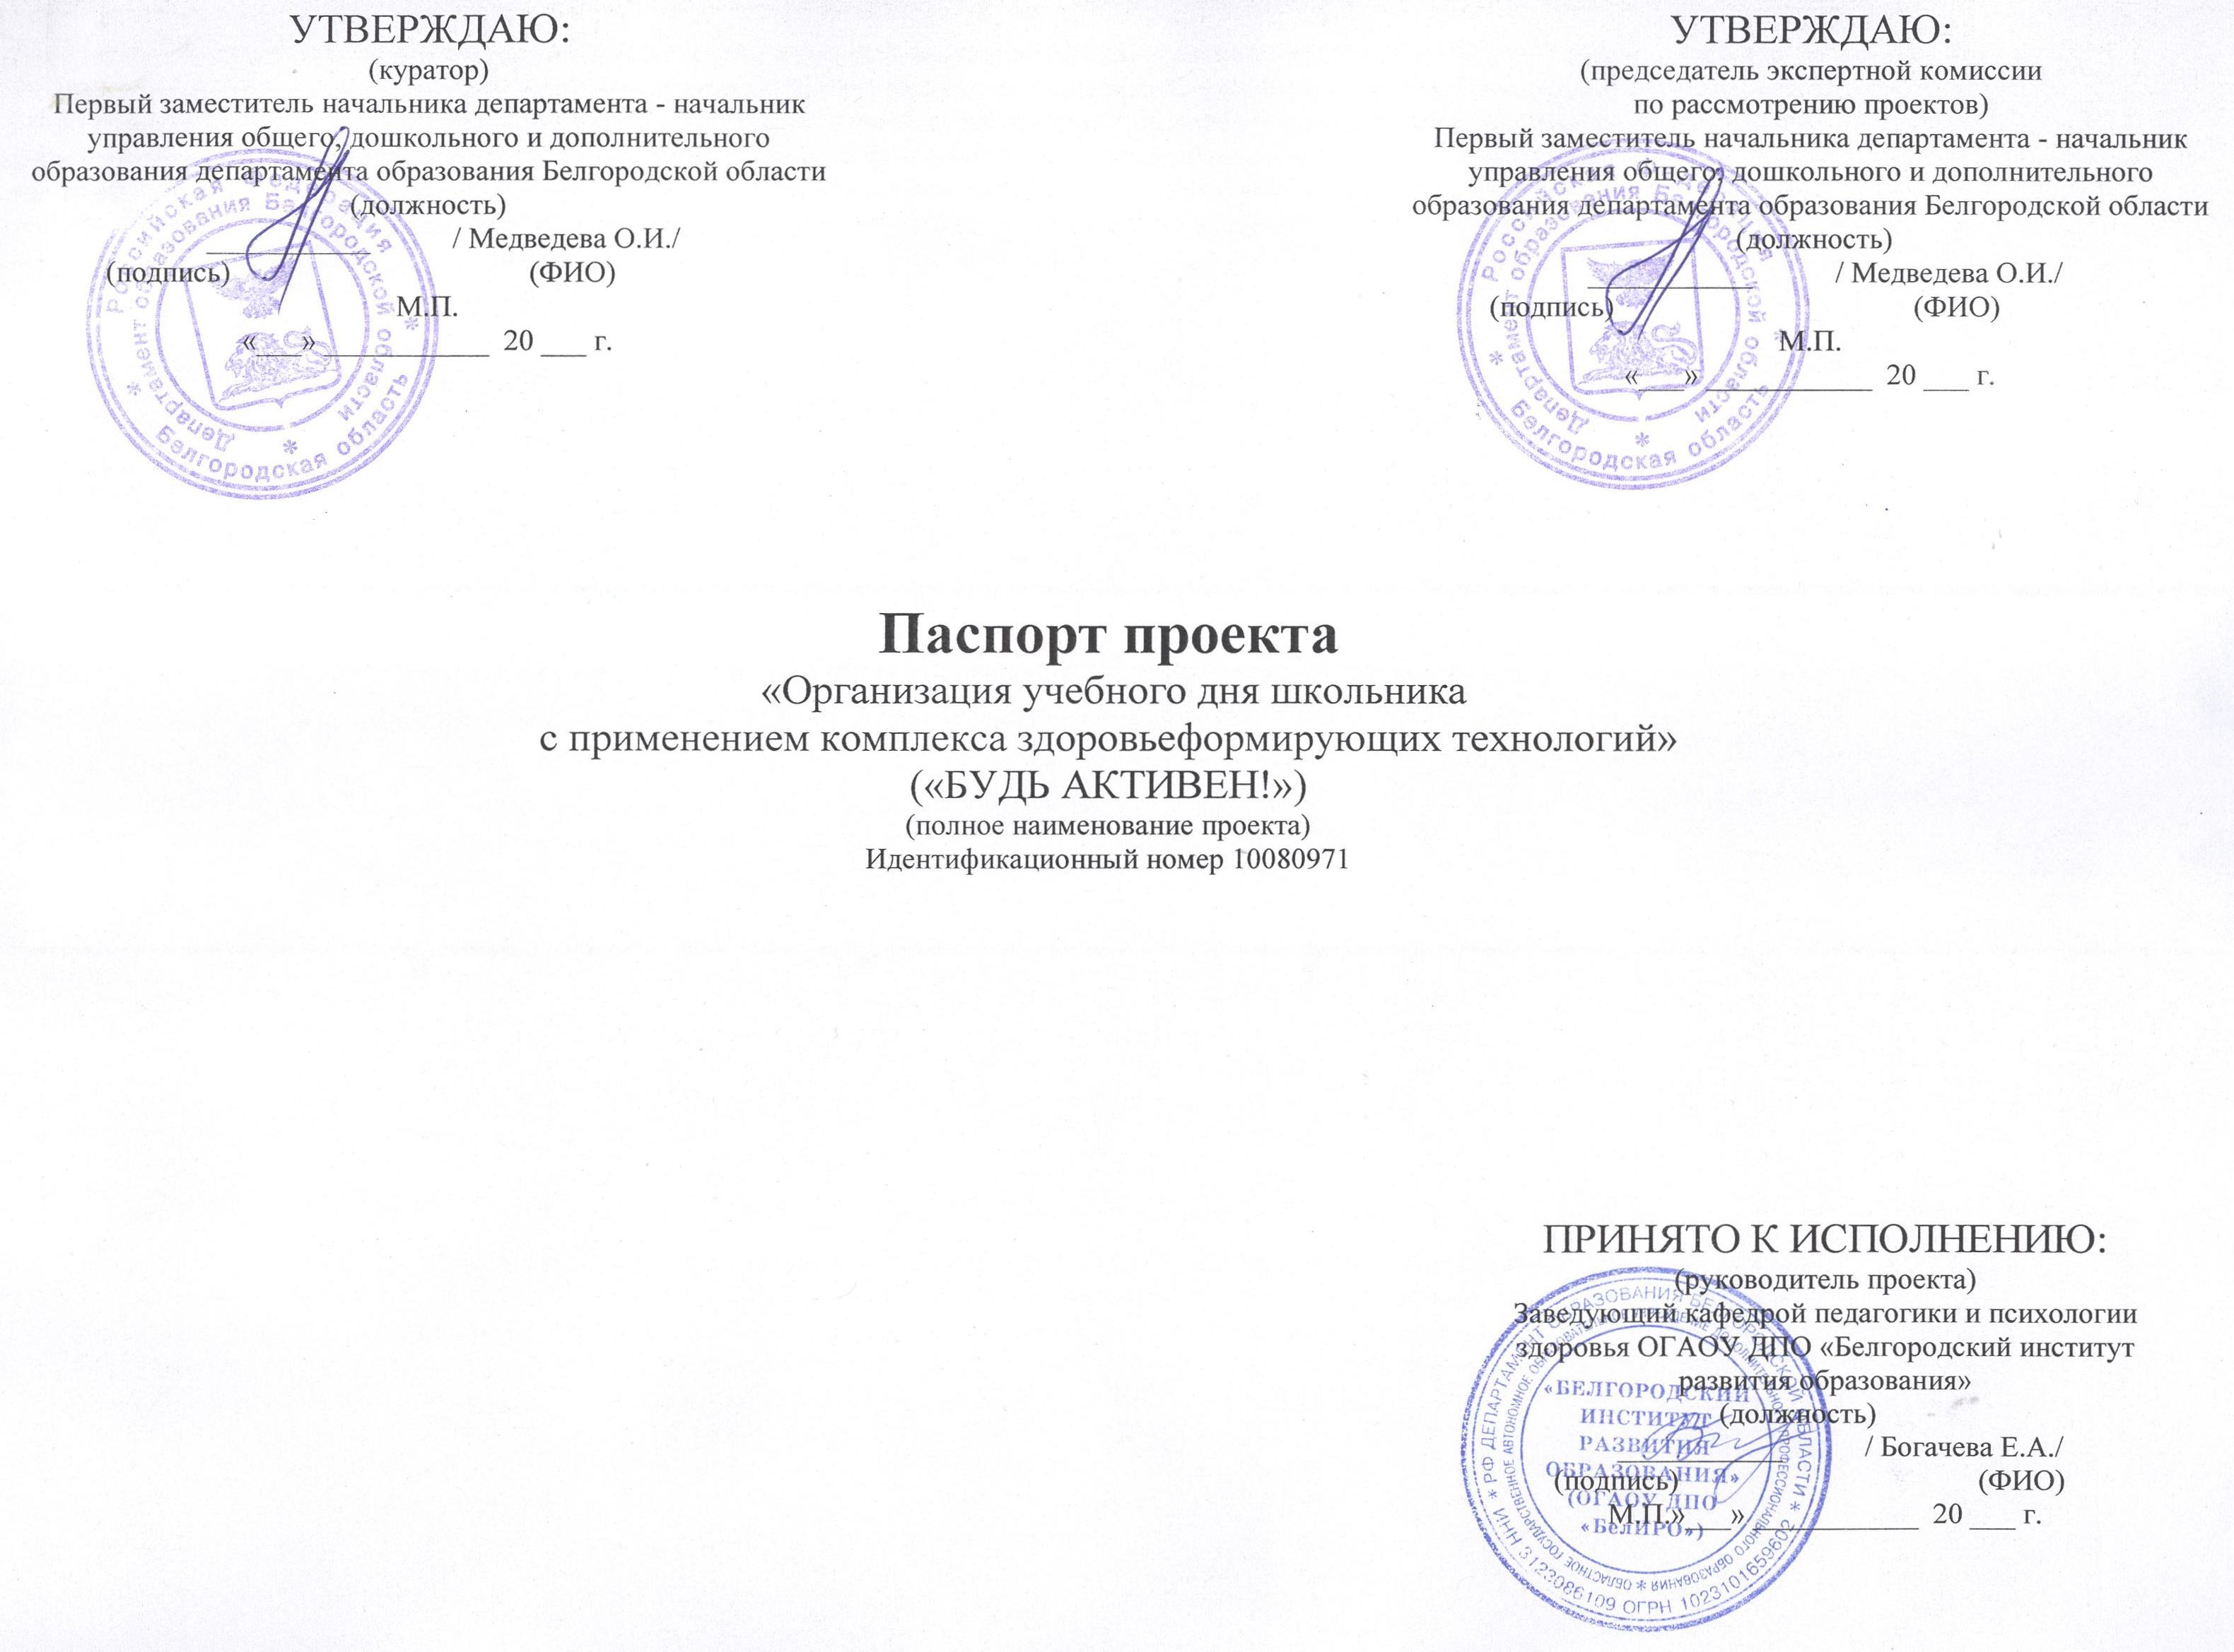

Общие сведения о документе

Основание для составления документа: | Постановление правительства Белгородской области от 31 мая 2010 года №202-пп «Об утверждении Положения об управлении проектами в органах исполнительной власти и государственных органах Белгородской области»
Назначение документа: | регламентация взаимодействия между основными участниками проекта, закрепление полномочий и ответственности каждой из сторон в связи с реализацией проекта
Количество экземпляров и место хранения: | выпускается в 3-х экземплярах, которые хранятся, соответственно, у руководителя проекта, куратора проекта и председателя экспертной комиссии по рассмотрению проектов
Содержание: | - Группа управления проектом  - Основание для открытия проекта  - Цель и результат проекта  - Ограничения проекта  - Критерии оценки и характеристика проекта
Изменения: | изменения в паспорт проекта вносятся путем оформления ведомости изменений

- Группа управления проектом

Название и реквизиты организации | ФИО,  должность, контактные данные представителя | Наименование и реквизиты документа, подтверждающего  участие представителя в проекте
- Координирующий орган:  «_Департамент образования Белгородской области_» | Куратор проекта: Медведева Ольга Ильинична, первый заместитель начальника департамента образования области - начальник управления общего, дошкольного и дополнительного образования  Телефон: 8(4722) 32-16-46  Адрес: г.Белгород, ул. Преображенская, д.80  E-mail: beluno@belregion.ru | Приказ департамента образования Белгородской области  от «31» мая 2016г. № 1958
- Исполнитель:  «_ОГАОУ ДПО Белгородский институт развития образования_» | Руководитель проекта: Богачева Елизавета Алексеевна, заведующий кафедрой педагогики и психологии здоровья  Телефон: 8(4722) 31-58-15  Адрес: г. Белгород, ул. Студенческая, д.14  E-mail: bogacheva_59@mail.ru | Приказ департамента образования Белгородской области  от «31» мая 2016г. № 1958

- Основание для открытия проекта

- Направление Стратегии развития дошкольного, общего и дополнительного образования Белгородской области на 2013 - 2020 годы, утвержденной постановлением Правительства Белгородской области от 28.10.2013 N 431-пп. | Доступность качественного общего образования,  совершенствование его содержания
- Наименование подпрограммы государственной программы «Развитие образования Белгородской области на 2014-2020 годы» | Подпрограмма 2. «Развитие общего образования»
- Стратегический показатель государственной программы «Развитие образования Белгородской области на 2014-2020 годы» | Удельный вес численности обучающихся организаций общего  образования, обучающихся по новым федеральным государственным  образовательным стандартам – 76%
- Сведения об инициации проекта | Инициатор: Богачева Елизавета Алексеевна, заведующий кафедрой педагогики и психологии здоровья ОГАОУ ДПО «Белгородский институт развития образования»  Дата регистрации: 08.06.2016г.  Формальное основание для открытия проекта: Протокол поручений, данных Губернатором области на оперативном совещании с участием членов Правительства области по рассмотрению текущих вопросов от 16.11.2015 г.

- Цель и результат проекта

- Измеримая цель проекта: | Повысить средний показатель недельного объема двигательной активности школьников 22 пилотных образовательных организаций с 7 часов до 9 часов к концу 2017 года
- Способ достижения цели: | Разработка и апробация модели организации учебного дня школьника с применением комплекса здоровьеформирующих технологий
- Результат проекта: | Результат: | Вид подтверждения:
 | Разработана и апробирована модель организации учебного дня школьника с применением комплекса здоровьеформирующих технологий, обеспечивающая повышение среднего показателя недельного объема двигательной активности школьников | Отчет
- Требования к результату проекта: | Требование: | Вид подтверждения:
 | Проведена входная и итоговая диагностика объема двигательной активности школьников 22 образовательных организаций | Аналитический отчет
 | Не менее 7000 обучающихся охвачено апробацией модели организации учебного дня школьника с применением комплекса здоровьеформирующих технологий, обеспечивающая повышение среднего показателя недельного объема двигательной активности школьников | Аналитические отчеты руководителй пилотных ОО
 | Организовано не менее 22 тематических родительских собраний по апробации модели организации учебного дня школьника с применением комплекса здоровьеформирующих технологий, обеспечивающая повышение среднего показателя недельного объема двигательной активности школьников | Фотоотчеты
 | Организовано не менее 22 встреч обучающихся пилотных ОО со спортсменами | Фотоотчеты
 | Проведена научно-практическая конференция «Проблемы и перспективы использования здоровьеформирующих технологий в образовательных организациях Белгородской области» | Сборник материалов конференции, фотоотчет
 | Проведено не менее 22 флэш-мобов в образовательных организациях | Фотоотчеты
 | Проведено не менее 6 областных конкурсов по организации учебного дня школьника с применением комплекса здоровьеформирующих технологий, обеспечивающих повышение среднего показателя недельного объема двигательной активности школьников | Приказы о проведении конкурсов
 | Проведено не менее 5 методических семинаров (общей численностью не менее 95 человек) по апробации и внедрению модели организации учебного дня школьника для руководителей и педагогов 22 пилотных ОО | Фотоотчеты о проведении семинаров
 | Разработан и используется «Дневник двигательной активности школьника» | «Дневник двигательной активности школьника»
 | Разработано и растиражировано не менее 50 экземпляров методических рекомендаций по организации учебного дня школьника с применением комплекса здоровьефомирующих технологий, направленных на повышение двигательной активности | Методические рекомендации
- Пользователи результатом проекта: | Учащиеся, родители, педагоги общеобразовательных организаций, общественность Белгородской области

Ограничения проекта

БЮДЖЕТ ПРОЕКТА (тыс. руб.):
Целевое бюджетное финансирование:
- федеральный бюджет: | 0.0
- областной бюджет: | 450.0
- местный бюджет: | 0.0
Внебюджетные источники финансирования:
- средства хозяйствующего субъекта: | 0.0
- заемные средства: | 0.0
- прочие (указать): | 0.0
Общий бюджет проекта: | 450.0
СРОКИ РЕАЛИЗАЦИИ ПРОЕКТА (чч.мм.гг.)
Дата начала проекта (план): | 01.06.2016
Дата завершения проекта (план): | 25.12.2017

- Критерии оценки и характеристика проекта

КРИТЕРИИ УСПЕШНОСТИ ПРОЕКТА
Наименование критерия | Показатель
Отклонение по бюджету (п.4) | Превышение на не более 22,5 тыс. руб. относительно базового бюджета проекта соответствует 15% успешности проекта
Отклонение по срокам  (п. 4): | Превышение на не более 23 дня относительно установленного срока окончания проекта соответствует 15% успешности проекта
Достижение результата проекта (п. 3.3.): | Наличие результата проекта:  соответствует 55% успешности проекта
Соблюдение требований к результату проекта  (п. 3.4.): | Наличие следующих требований к результату проекта:  соответствует 15% успешности проекта
ХАРАКТЕРИСТИКА ПРОЕКТА
Территория реализации проекта |  | Белгородская область
Уровень сложности проекта |  | Средний
Тип проекта |  | Социальный

при необходимости в группу управления проектом по решению куратора проекта вводится роль представителя заказчика (в межведомственных проектах и проектах, реализуемых хозяйствующими субъектами совместно с органами исполнительной власти и государственными органами области)

